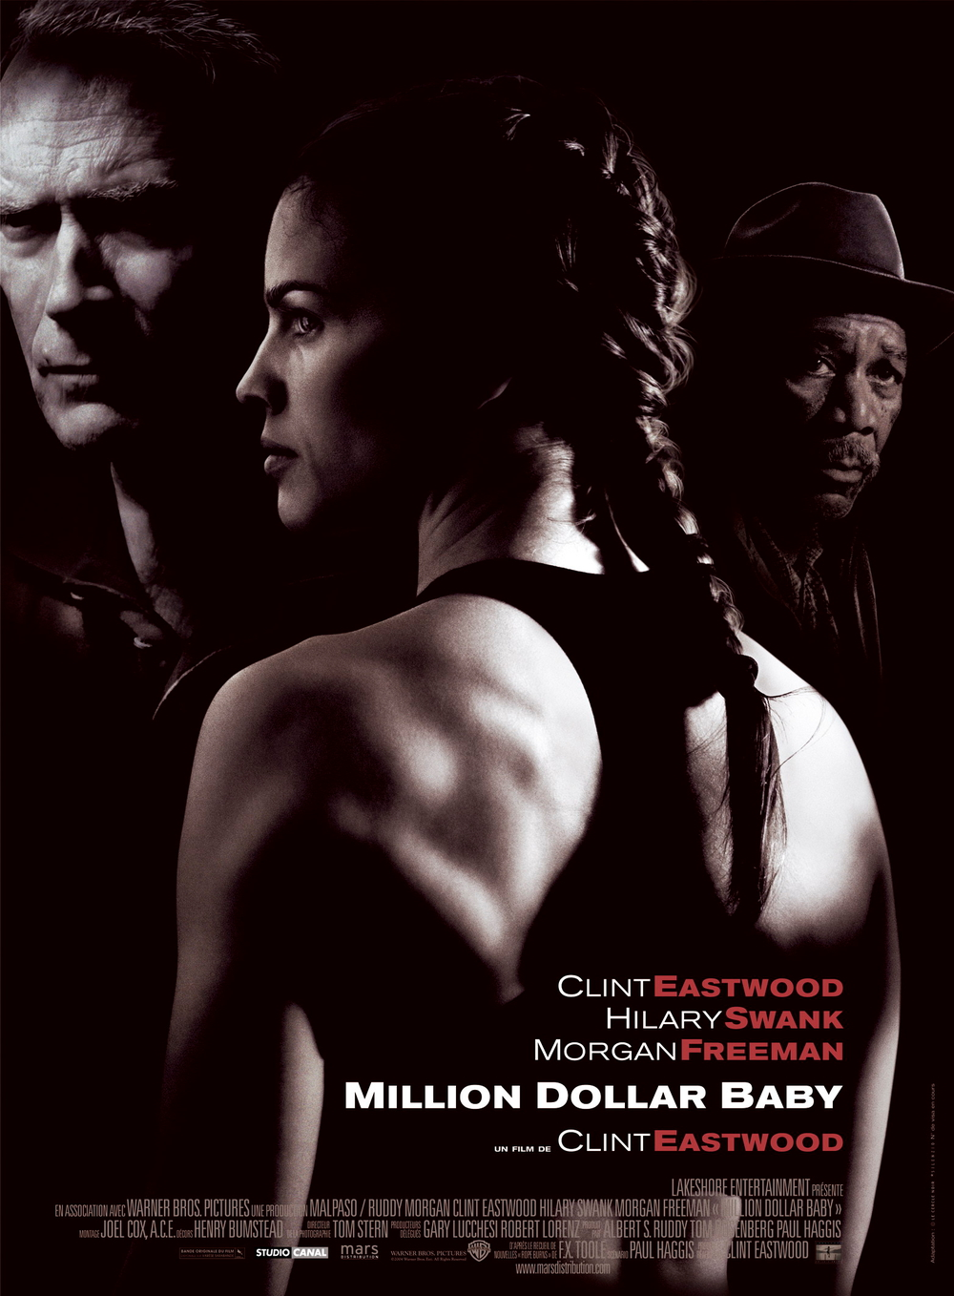Maggie Fitzgerald ou la force de suivre son rêve
«Million Dollar Baby » (2004) n’est pas seulement un film, c’est un chef-d'œuvre du cinéma qui a reçu de nombreux prix: Oscar du meilleur film, meilleur réalisateur, meilleure actrice, meilleur acteur dans un rôle secondaire, mais aussi un César du meilleur film étranger, Golden Globe du meilleur réalisateur, et de la meilleure actrice dans un film dramatique. Je le considère comme une porte qui s’ouvre sous nos yeux et nous permet de voir différemment le monde, c’est la magie de risquer tout pour un rêve qui est à nous et qui nous est précieux même si les autres ne le connaissent jamais.
Le film raconte l'histoire d'un entraîneur de boxe sous-estimé, des erreurs du passé qui le dévastent et de la tentative de les compenser en aidant Maggie Fitzgerald, interprétée par Hilary Swank, à accomplir le rêve de pouvoir entrer dans le monde du boxe.
Pour moi, l'histoire de la vie de Maggie Fitzgerald est vraiment un modèle, parce qu’elle se lance dans un monde dominé par les hommes et elle réussit, animée par le rêve de devenir boxeuse, à surmonter tous les obstacles qui apparaissent dans sa voie. Elle devienne championne en payant un prix très grand, sa propre vie.
Ce film promeut un personnage féminin sublime qui réussit à surmonter tout, à vivre pour son rêve, à le construire même quand tout semble trop tard. Et ce personnage mérite être connu et apprécié. (Roxana Popeiu, XIe C)

Maggie Fitzgerald sau puterea de a-ţi urma visul
„Million dollar baby” (2004) nu e doar un film, e o capodoperă a cinematografiei care a primit numeroase premii: premiul Oscar pentru cel mai bun film, cel mai bun realizator, cea mai bună actriţă, cel mai bun actor în rol secundar, dar de asemenea Premiul César pentru cel mai bun film străin, Golden Globe pentru cel mai bun realizator şi cea mai bună actriţă dintr-un film dramatic. Pentru mine filmul acesta este precum o ușă ce se deschide sub ochii noştri şi ne permite să vedem lumea diferit, este magia care ne face să riscăm totul pentru un vis al nostru pe care ceilalţi s-ar putea să nu-l cunoască niciodată.
Filmul spune povestea unui antrenor de box subapreciat, a greșelilor din trecutul său care îl bântuie și a încercării de a și le răscumpăra ajutând-o pe Maggie Fitzgerald, interpretată de Hilary Swank, să-și îndeplinească visul de a putea intra în lumea boxului.
Pentru mine, povestea de viața a lui Maggie Fitzgerald este cu adevarat un model, deoarece ea se avântă într-o lume dominată de bărbați și reușește, animată de visul de a ajunge în ring, să depășească toate obstacolele care i se ivesc în cale, să devină o campioană.
Prin prisma acestui film, se conturează un personaj feminin sublim care reușește să depășească totul, să trăiască pentru visul său, să îl construiască chiar şi atunci când totul pare prea târziu. Iar acest personaj merită să fie cunoscut şi apreciat.

